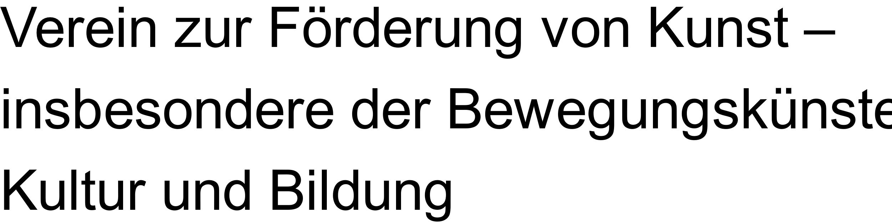

**Das sind wir**

TANZWERK Mensch e.V. ist ein gemeinnütziger Verein, der sich 2015 gegründet hat. Interessierte aus unterschiedlichen Lebenszusammenhängen haben sich zusammengefunden, um Kunst am Menschen zu fördern. Im Vordergrund steht dabei die Tanz- und Bewegungskunst. Begegnungen mit anderen Kunstgenres werden gern gesucht.DER VORSTAND Kareen Meier1. Vorsitzende

Ich bin Dipl. Sozialpädagogin und arbeite im Bereich der Kinder- und Jugendhilfe. Inspiriert durch mein langjähriges Mitwirken in der TanzKunst Ulrike Wallis habe ich diesen Verein 2015 mit gegründet. Meine Motivation war und ist , die künstlerische Arbeit der TanzKunst auf eine breitere Basis zu stellen, andere Kunstrichtungen unter gesellschaftlich-sozialen Gesichtspunkten mit einzubeziehen.

Peter W. Kelm 2. VorsitzendeIch bin Diplom-Pädagoge und lebe aktuell meine Berufung als Heilpraktiker für Psychotherapie, vormals Theaterschaffender (auch gemeinsame Projekte mit Ulrike Wallis). „Ich bin im Vorstand weil ich Ulrikes individuell-kreativen Ansatz in der Arbeit mit demenziell veränderten Menschen absolut unterstützenswert finde.“

Ulrike Wallis 3.Vorsitzende

Ich bin Tanz- und Performancekünstlerin und Erwachsenenbildnerin und leite seit 1997 die „TanzKunst- Schule für zeitgenössischen künstlerischen Tanz, Performance und Kommunikation“ , Hannover. Ich bin Mitbegründerin des Vereins TANZWERK Mensch e.V. Die Kinst in den Dienst des Menschen zu stellen für eine Entwicklung des Individuellen in Gemeinschaft, ist eines meiner wesentlichen Anliegen. Das Leben in Bewegung ist für mich Ausdruck lebendiger Spiritualität und Leiblichkeit. Dies möchte ich in die Arbeit des Vereins hineintragen.

Sonja MäkelerKassenwartin

Ich bin im Vorstand weil ich schon viele schöne Erinnerungen an verschiedene Projekte mit Kareen und Ulrike habe.Ich möchte noch viele neue erleben. Ich bin Erzieherin und arbeite in einer heilpädagogischen Wohngruppe mit Kindern und Jugendlichen.

**Was wir machen**

TANZWERK Mensch begreift sein Tun als eine sozio-künstlerische Arbeit. Dazu nutzen wir die bewegende Kraft künstlerischer Prozesse. Der kreativ verwandelte Alltag ist unser Beitrag zur Gestaltung einer lebenswerten Zukunft. Mit generationsübergreifenden Projekten möchten wir Impulse setzen für eine persönliche und gesellschaftliche Entwicklung von Menschlichkeit durch Kunst. Die bewegende Kraft künstlerischer Prozesse, in einen unmittelbaren alltäglichen Kontext gestellt, möchte an einem Wandel auf Zukunft hin mitwirken. Vielfältige Angebote wurden bislang unterstützt bzw. Initiiert:KIMAKU: Kinder machen Kunst – finanzielle Unterstützung eines Kunstprojektes für Kinder im Stadtteil Hannover-Mittelfeld EURYTHMIESEMINARE: Organisation mehrerer Eurythmieseminare mit Annemarie Ehrlich, Den Haag STIMME IN BEWEGUNG: Organisation von Seminaren mit TanzKunst Ulrike Wallis, Hannover, und Dr. phil.Ralph Nickles, Oldenburg, (Musikwissenschaftler, Altphilologe, Heilpraktiker). www.ulrikewallis.de | www.ralphnickles.deKUNST WANDELT ...: eine Veranstaltung des Vereins im Bürgerholz Hemmingen unter der Beteiligung von 13 Künstlerinnen und Künstlern (Profis und Amateure)KUNST und DEMENZ: Ein Projekt der Tanz- und Performancekünstlerin Ulrike Wallis in der Zusammenarbeit mit der Pflegeeinrichtung Friedrich-Rittelmeyer-Haus, Hannover. Der Verein unterstützt durch Spendenaquise finanziell dieses Projekt zusammen mit der Bufust Stiftung, Hannover (www.bufust-stiftung.de).

**KONTAKT**

TANZWERK Mensch e.V.Walter-Gieseking-Str. 1730159 HannoverTanzwerk Mensch e.VDE 05 8306 5408 0005 2048 79Deutsche Skatbank

Tel: 0511/ 7000106E-Mail: tanzwerkmensch@web.deSatzung | Datenschutzerklärung | Impressum